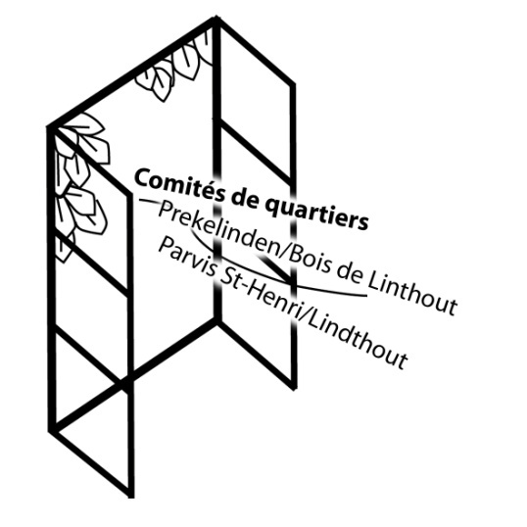
Aux membres de la Commission de Concertation
Hôtel Communal de Woluwe-Saint-Lambert
Avenue Paul Hymans, 1

1200 Bruxelles

Bruxelles, le 25 mars 2012.

Madame, Monsieur,

Concerne : projet de règlement communal d’urbanisme zoné pour l’avenue Georges Henri

Nous avons pris connaissance du règlement provisoire communal d’urbanisme zoné du quartier « Georges Henri ».
En préambule, nous tenons à signaler que le côté détaillé des différentes prescriptions, même si à première vue, celui-ci peut paraître parfois excessif et directif pour certaines d’entre elles, est un élément positif pour le quartier et apportera une cohérence et homogénéité certaine à la rue, ce qui contribuera, nous en sommes convaincus, à la revitalisation de cette artère commerçante.
Nous avons examiné le projet et tenons à faire les remarques suivantes :

- Nous déplorons la piètre qualité de la version néerlandophone de la partie introductive du texte (De raad … beslist…) qui doit être relue et amendée pour la bonne compréhension de celui-ci ; la partie relative aux dispositions générales étant généralement correcte hormis quelques erreurs de vocabulaire.
- Nous approuvons les primes octroyées pour favoriser le logement aux étages.
- Nous nous posons la question de savoir si l’obligation de limiter les enseignes commerciales uniquement au rez- de-chaussée sera bien un atout pour l’attractivité des commerces et/ou si la visibilité des différents commerces sera suffisante ; nous présumons que la raison principale de cette prescription est la volonté de favoriser le logement aux étages des commerces, ce qui indéniablement favorise la mixité des fonctions, tout bénéfice en termes de convivialité et d’animation. Y-a-t-il des exemples probants de ce type à Bruxelles (hormis la rue Dansaert), en Belgique ou a l’étranger ? Nous sommes persuadés que l’application de ce règlement donnera un cachet, une cohérence à cette artère commerciale en lieu et place du « bric à brac » actuel.
- Parallèlement à ce règlement, nous estimons qu’il est important de prendre les mesures adéquates en vue de diminuer la vitesse du trafic à l’avenue Georges Henri ; une attention toute particulière devra également être apportée à l’éclairage public, à savoir un éclairage moderne qui met en valeur t les façades sur toute la hauteur.
- L’entrée en vigueur (art. 50) de certaines prescriptions par paliers (de 3 mois à 3 ans et plus) ne va-t-elle pas annihiler ou pour le moins différer l’objectif visé ? L’application de ces prescriptions concerne-t-elle uniquement les nouveaux commerces ? Y-a-t-il un délai maximum fixé pour l’application intégrale et généralisée de ces prescriptions à tous les commerces ? Nous pensons en effet qu’il est important que les objectifs visés par ce règlement soient atteints dans un délai le plus court possible.
- Art. 5 : la traduction en néerlandais de « superficie cumulée » ne correspond pas à la version en français et doit être remplacée par gezamenlijke oppervlakte.
- Art. 7 : § 1 : à préciser au niveau olfactif, bruit et nocivité.
§ 6 : quid de l’inox qui est un matériau très usité pour les conduits d’évacuation ?
- Art. 10 : « le nombre d’enseigne autorisé est limité selon les conditions suivantes » : et/ou en lieu et place des tirets.
- Art. 30 : la traduction en néerlandais de « volets en bois anciens » n’est pas conforme au sens et peut prêter à confusion ; il convient de supprimer la virgule : « oude houten… »
- Art. 43 : la numérotation n’est pas identique en français et en néerlandais.
- Art. 46 : la numérotation n’est pas identique en français et en néerlandais.
- Art. 50 : §2 : est différent en néerlandais et en français
§6 : devantures en néerlandais est winkelpui et non uitstalkast comme indiqué.
§7 : ne faut-il pas y ajouter l’article 18 ?
§ 9 : à compléter : vitrines « et/ou vitre(s) » … et en néerlandais : uitstalramen « en/of
ruit(en) »
§ 10 : la version en néerlandais ne correspond pas au sujet concerné de la version en français.

Nous souhaitons être entendus lors de la commission de concertation.

Nous vous prions d’agréer, Madame, Monsieur, nos salutations distinguées.

Pour les comités de quartier Prekelinden/Bois deLinthout et Parvis St Henri

Luk De Raeve Béatrix Tilquin
35, rue du Bois de Linthout 21 avenue Albertyn
1200 Bruxelles 1200 Bruxelles

